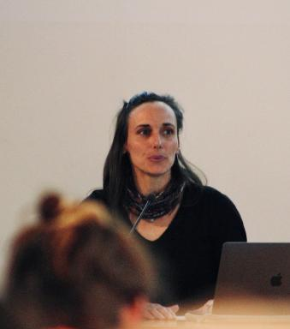 ALIZEE DUFRAISSE

Identifiants chercheurs

- IdHAL : alizee-dufraisse
- ORCID : 0009-0001-1121-8246

Publications

Thèse (1)

Le genre de l’escalade professionnelle. Analyse sociologique des modalités d’engagement et de professionnalisation selon le sexe et le milieu social
Alizee Dufraisse
Sciences de l'Homme et Société. Université Lyon 1 - Claude Bernard, 2025. Français. ⟨NNT : ⟩
Thèse
tel-05084825v1

Communication dans un congrès (3)

« Masculinités complices et féminités accentuées en escalade : jongler entre ascèse alimentaire, performance et “normes” corporelles »
Alizee Dufraisse
Journée d’étude « Genre, féminité et masculinités dans le sport », Université Lyon 1 laboratoire L-VIS, Nov 2024, Lyon (Maison des Sciences de l'Homme), France
Communication dans un congrès
halshs-05083464v1
« Modalités d'exposition de soi sur la plateforme Instagram des grimpeurs et grimpeuses professionnel·les »
Alizee Dufraisse
3ème Congrès International de l’Institut du Genre, Nos futurs. Genre : mouvements, utopies, impatiences, Université Toulouse-Jean Jaurès, Jul 2023, Toulouse, France
Communication dans un congrès
halshs-05083462v1
« Les (re)configurations du genre des grimpeurs et grimpeuses professionnel·les face à l’impératif du travail numérique »
Alizee Dufraisse
12ème Congrès International de la Société de Sociologie du Sport de langue française, Penser le changement. La sociologie face aux « innovations sportives, Université Lyon 1, Jun 2023, Villeurbanne, France
Communication dans un congrès
halshs-05083465v1

